- 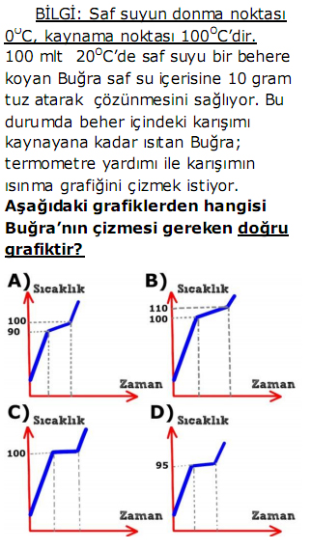

- 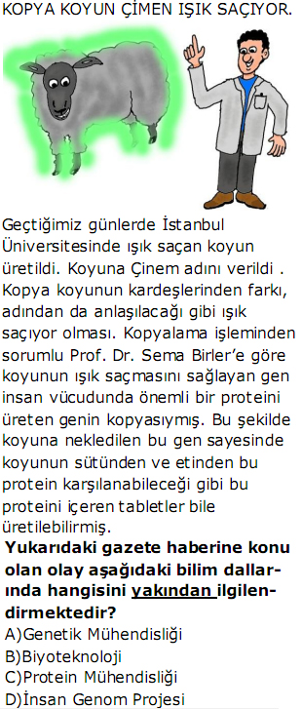

- 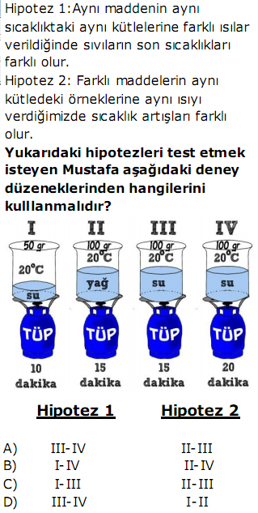

- 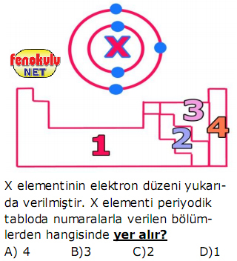

- 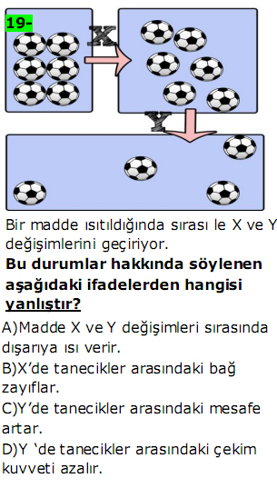
- 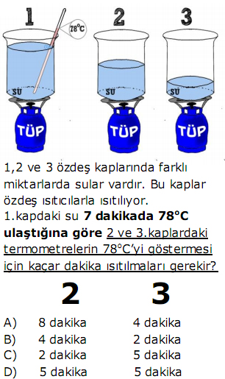
- 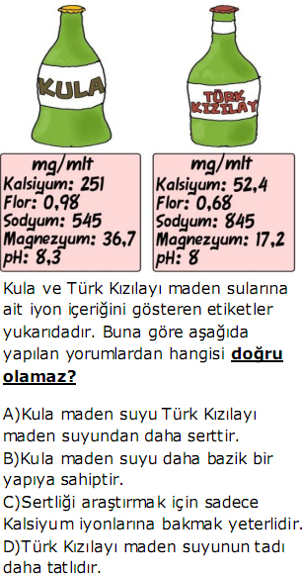

- 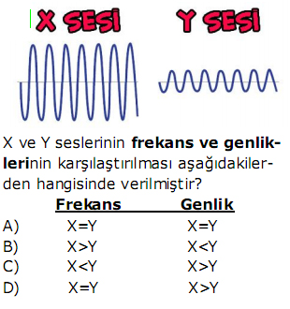
- 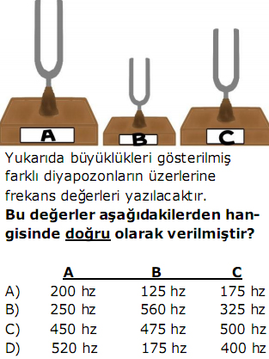

- 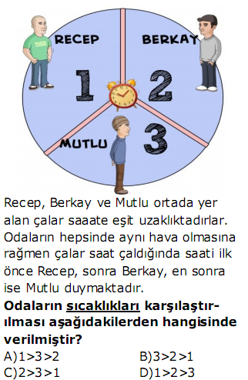

- 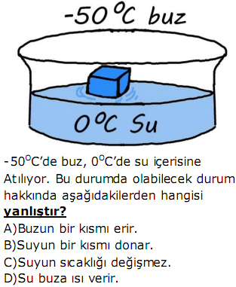

- 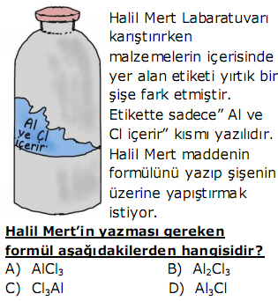

- 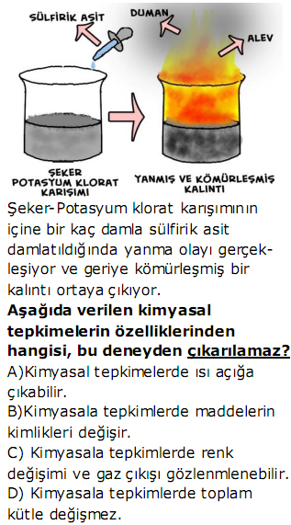

- 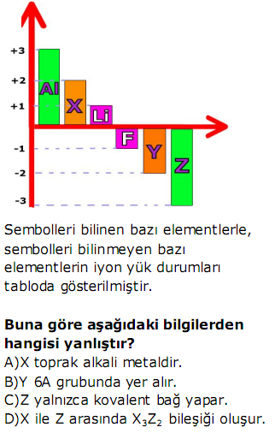

- 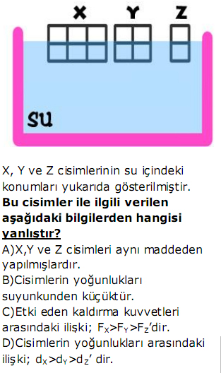

- 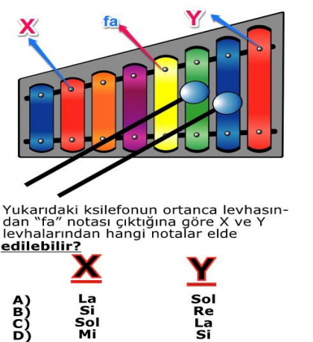

- 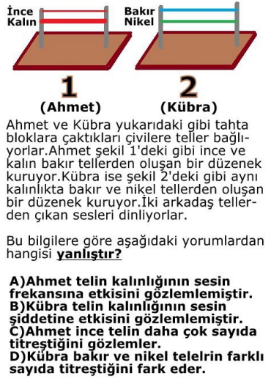
- 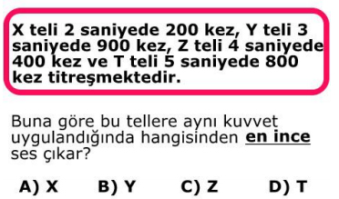

- 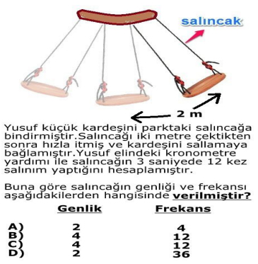
- 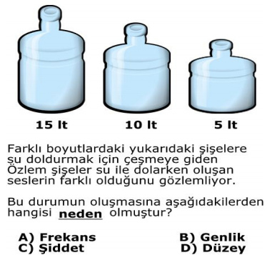

- 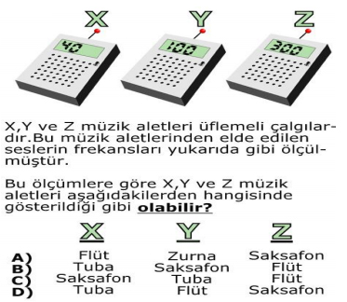
- 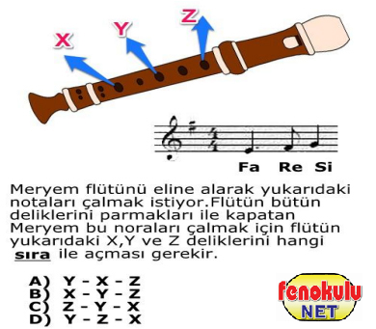
- 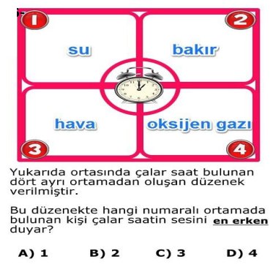
- 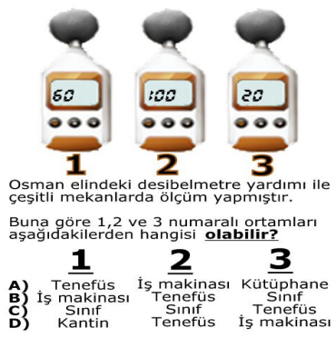
- 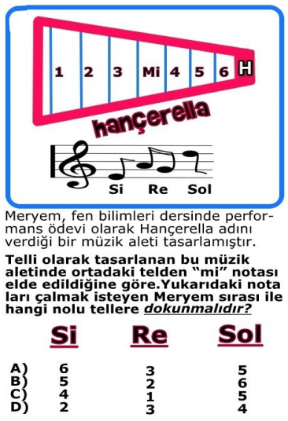

- 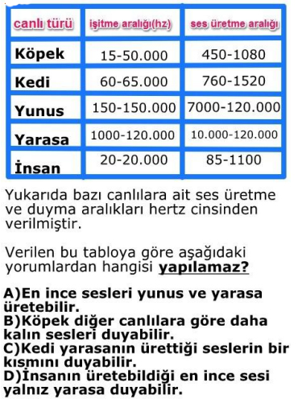

- 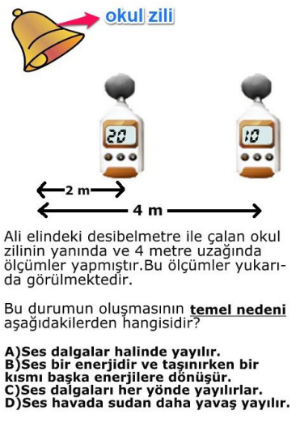

- 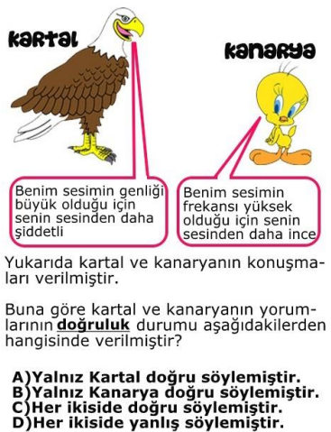
- 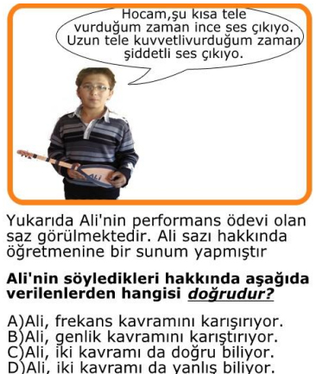
- 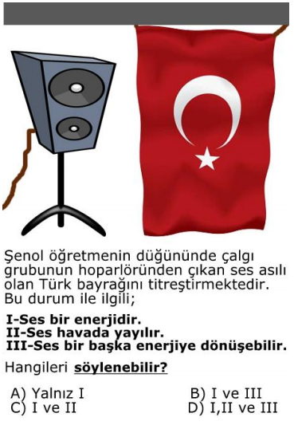
- 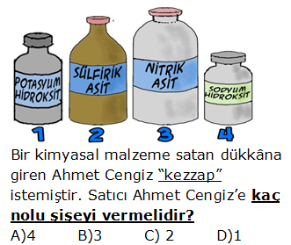
- 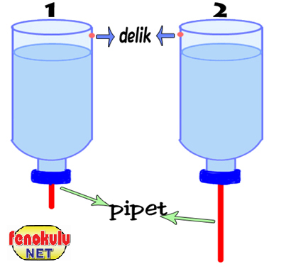
Şenol öğretmen derse iki adet pet şişe getirmiş, şişelerin kapaklarını delerek ”farklı boylarda” pipetleri kapaklara monteledikten sonra şişelere aynı miktar su doldurmuştur.Şişeleri ters çevirip suların akma sürelerini gözlemleyen öğretmen uzun pipetin takılı olduğu pet şişedeki suyun daha çabuk bittiğini gözlemlemiştir. Şenol öğretmen bu deneyi aşağıdakilerden hangisini ispat etmek için yapmıştır?

  - Sıvıların kaldırma kuvveti sıvının yüksekliğine bağlıdır.
  - Sıvıların basıncı sıvının derinliğine bağlıdır.
  - Sıvıların basıncı sıvının içinde bulunduğu kaba bağlıdır.
  - Sıvıların basıncı sıvının yoğunluğuna bağlıdır.

- 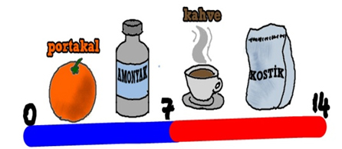
Beyza ph metre üstüne yukarıdaki maddelerin resimlerini yapıştırmıştır. Bu ph metre ile ilgili olarak aşağıda verilenlerden hangisi doğrudur?
  - ph metre doğru olarak hazırlanmıştır.
  - Portakal ile kostik yer değiştirmelidir.
  - Amonyak ile kahve yer değiştirmelidir.
  - Kostik ile amonyak yer değiştirmelidir.

Sorular Şenol Nardal Tarafından Hazırlanmıştır.

CEVAP ANAHATARI
1. | B | 2. | A | 3. | A | 4. | C
5. | A | 6. | B | 7. | C | 8. | D
9. | B | 10. | D | 11. | C | 12. | A
13. | D | 14. | C | 15. | D | 16. | B
17. | B | 18. | B | 19. | A | 20. | A
21. | B | 22. | A | 23. | B | 24. | A
25. | A | 26. | C | 27. | B | 28. | C
29. | B | 30. | D | 31. | B | 32. | B
33. | C | 34. |  | 35. |  | 36.

